Riz au lait avec compote
de myrtilles sauvages
………………..…………………………………………………….….

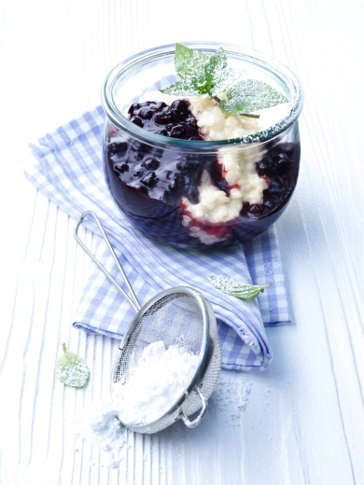
Marché pour 4 personnes:
2 bocaux (à 340 g) de myrtilles sauvages du Canada
1 sachet de poudre pour pouding („goût vanille“; pour ½ litre de liquide à cuire)
70 g de sucre
800 ml de lait
1 pincée de sel
200 g de riz pour riz au lait
100 g de crème Chantilly
20 g de beurre
De la menthe pour décorer
Du sucre glace pour saupoudrer

Préparation:

- Egouttez les myrtilles dans une passoire en recueillant le jus. Mesurez-en 500 ml. Prenez 3 cuillerées à soupe de ce jus et mélangez-les avec la poudre pour pouding.

- Mélangez la poudre délayée avec le reste du jus et 50 g de sucre. Portez le tout à ébullition et laissez bouillonner pendant une minute. Ajoutez-y les myrtilles et incorporez-les délicatement.

- Dans une casserole, portez à ébullition le lait et le sel. Ajoutez-y le riz et portez encore une fois à ébullition en remuant constamment. Laissez gonfler le riz pendant 30 minutes à feu très doux. Remuez de temps en temps. Incorporez-y la crème Chantilly, le beurre et 20 g de sucre et donnez un dernier bouillon.

- Mettez le riz au lait dans des verrines et par dessus la compote de myrtilles. Décorez avec de la menthe et saupoudrez avec du sucre glace.

Temps de préparation: env. 1 heure

Valeurs nutritives par portion env.:
Energie: 619,3 kcal / 2596,9 kJ
Lipides 19,8 g
Glucides: 95,7 g
Protéines: 12,3 g

